

الواجهة الرئيسية

مشروعك طموح يستحق تنفيذ يليق به
كل مشروع يبدأ بفكرة وطموح، واختيار الشركة المناسبة للتنفيذ يصنع الفرق. في لمسات الإبداع للمقاولات، نجمع بين الخبرة وجودة التنفيذ والاهتمام بالتفاصيل، ونضع احتياجاتك وتطلعاتك في مقدمة أولوياتنا من بداية المشروع حتى اكتماله.
استكشف مشروعاتنا ← تعرف على خدماتنا
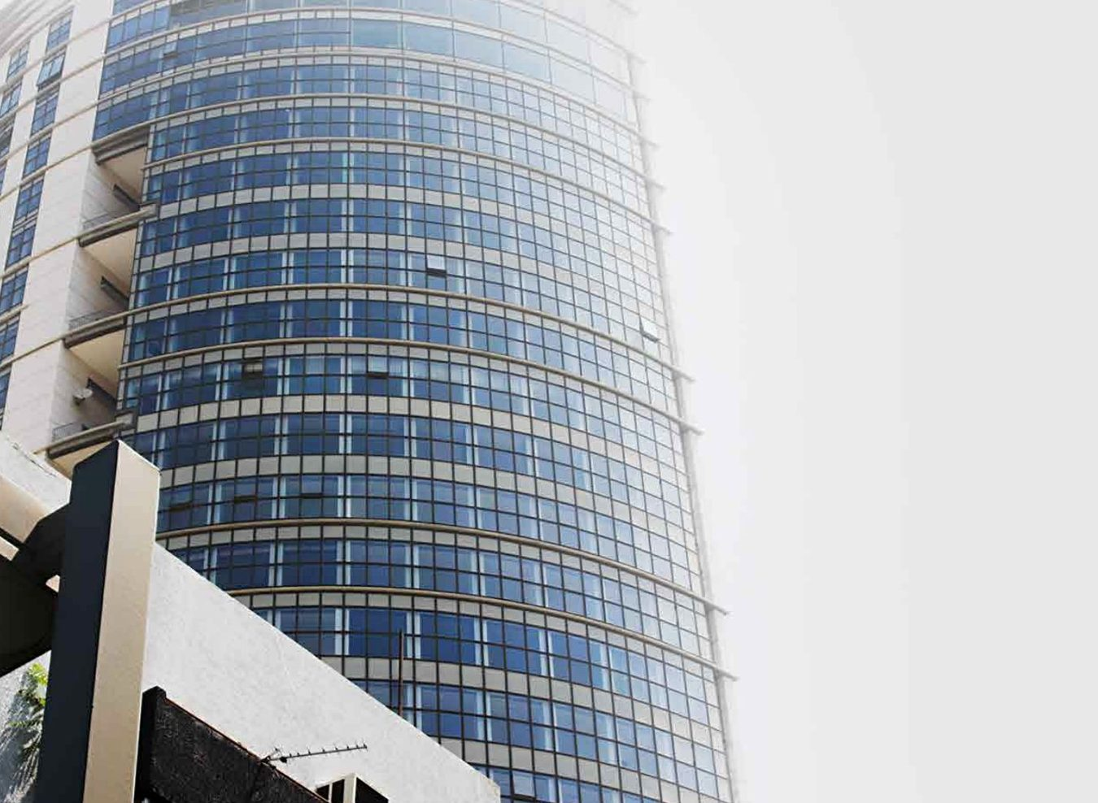

من نحن
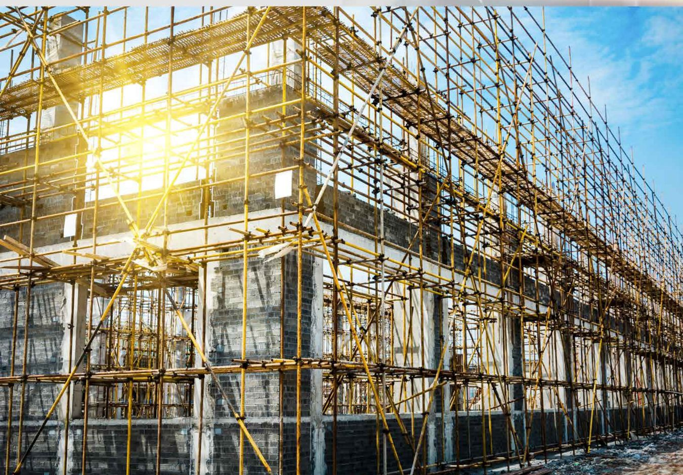
مبنى قيد الإنشاء من الصورة المقدمة

إبداع في التنفيذ… وثقة تدوم.
في لمسات الإبداع للمقاولات، نؤمن أن كل مشروع هو مسؤولية وطموح يستحق العناية بكل تفاصيله.

من نحن؟
نعمل في مجالات المقاولات العامة والإنشاءات، والأعمال الخرسانية المتخصصة، والمباني الصناعية والأرضيات والطرق والتشطيبات.
ونضع الجودة والسلامة والالتزام في صميم اهتمامنا بكل مشروع.
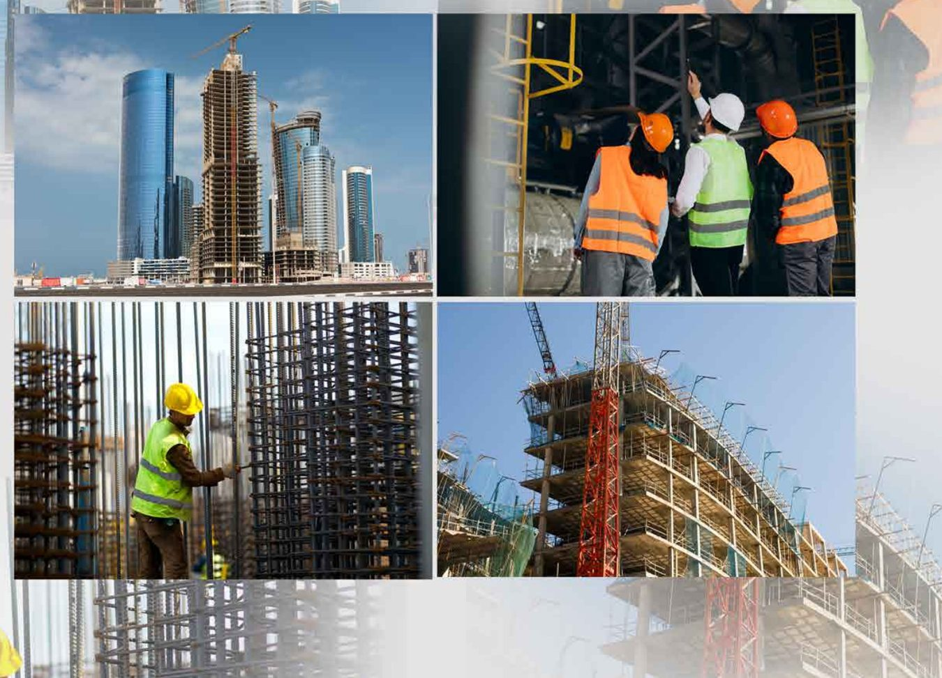
مجموعة الصور التي قدمتها الشركة للإنشاءات وفريق العمل

ما الذي نؤمن به؟

رؤيتنا
أن نرسخ مكانة متميزة في قطاع المقاولات، من خلال الجودة والإتقان وبناء علاقات تقوم على الثقة والالتزام.

رسالتنا
تقديم خدمات مقاولات وإنشاءات ترتكز على فهم احتياجات العميل ودقة التنفيذ والاهتمام بالسلامة المهنية.

أهدافنا
أولويات واضحة توجه أعمالنا.
جودة التنفيذ • ثقة العملاء • السلامة المهنية • الالتزام • التطوير المستمر • رضا العملاء

قيمنا
الجودة والإتقان • السلامة والمسؤولية • المصداقية • الالتزام • التعاون • التطوير المستمر

متابعة العمل في الموقع من بروفايل الشركة صفحة 31

السلامة أولا… والجودة في كل خطوة
نمنح سلامة العاملين ومواقع التنفيذ أهمية أساسية، ونهتم بجودة المواد والممارسات الفنية طوال مراحل العمل.

مشروعك يستحق بداية مدروسة
شاركنا متطلبات مشروعك، وابدأ التواصل مع فريقنا.

لماذا نحن

لماذا نحن

لأن مشروعك يستحق أكثر من مجرد تنفيذ.
اختيار شركة المقاولات قرار يؤثر على جودة مشروعك وتكلفته ومستقبله. لذلك نضع في لمسات الإبداع للمقاولات احتياجاتك في مقدمة أولوياتنا، ونهتم بالتفاصيل التي تمنحك الثقة في كل مرحلة.

ما الذي يميز تعاملنا؟

جودة نهتم بها
نراعي المواصفات والتفاصيل الفنية التي تؤثر على كفاءة المشروع واستمراريته.

اهتمام بقيمة استثمارك
نسعى إلى الحد من الأخطاء المكلفة من خلال التخطيط والعناية بالتنفيذ.

وضوح وراحة في التعامل
نحرص على التواصل الواضح وفهم أولوياتك طوال رحلة المشروع.

التزام بالمواعيد
نهتم بتنظيم الأعمال ومتابعة تقدمها بما يدعم التسليم في الوقت المتفق عليه.
ثقتك تبدأ من اختيارك… ونحن نعمل لنكون على قدرها.

كيف نعمل

كيف نعمل

من أول اتفاق… حتى التسليم، راحة بالك أولويتنا.
في لمسات الإبداع للمقاولات ، نحرص على أن تكون تجربة تنفيذ مشروعك واضحة ومريحة، من خلال التخطيط الجيد، والتواصل المستمر، ودقة التنفيذ، مع الاهتمام بالالتزام بالمواعيد المتفق عليها.

خطوات عملنا

نفهم احتياجاتك
نستمع إلى متطلبات مشروعك ونحدد أولوياتك.

نخطط بوضوح
نضع خطة عمل وجدولا زمنيا يناسب طبيعة المشروع.

ننفذ باحترافية
نهتم بجودة التنفيذ ودقة التفاصيل وفق المواصفات المطلوبة.

نتابع باستمرار
نراجع سير العمل ونبقيك على اطلاع بمستجدات مشروعك.

نسلم بثقة
نراجع الأعمال النهائية ونحرص على التسليم في الموعد المتفق عليه.

مقدمة الخدمات

لأن نجاح أي مشروع يعتمد على جودة تفاصيله…
نقدم لك في لمسات الإبداع للمقاولات خدمات متنوعة تناسب احتياجات مشروعك، مع الاهتمام بجودة التنفيذ، والالتزام بالمواصفات، والسلامة المهنية؛ لنساعدك على الحد من الأخطاء المكلفة، والحفاظ على قيمة استثمارك، وتحقيق النتائج التي تتطلع إليها بثقة واطمئنان.

المقاولات والإنشاءات

المقاولات والإنشاءات
تنفيذ أعمال البناء بمستوى يراعي الجودة والالتزام في كل مرحلة.
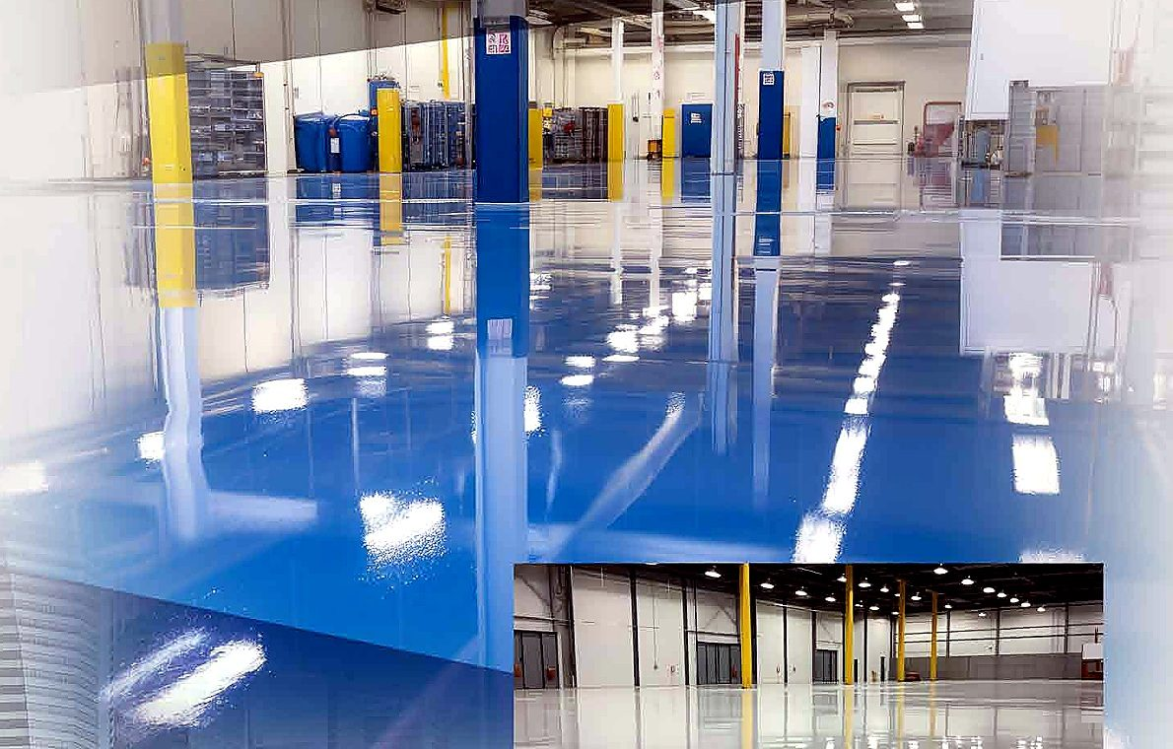
الأرضيات الصناعية

الأرضيات الصناعية
حلول عملية تضيف كفاءة للمساحات وتلائم طبيعة الاستخدام.
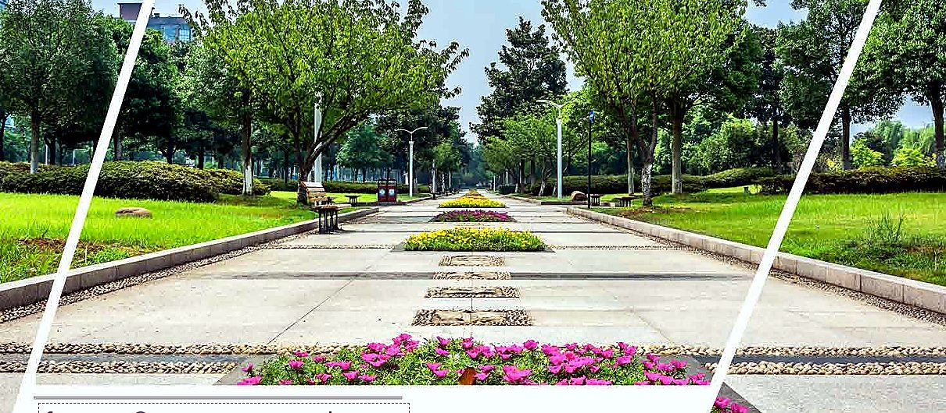
تنسيق الحدائق

تنسيق الحدائق
مساحات خارجية تجمع بين الراحة البصرية والتنظيم العملي.

الديكور الداخلي

الديكور الداخلي
تفاصيل داخلية أنيقة تمنح المكان طابعا متوازنا ومميزا.
تصفح الأقسام التالية، وتعرف على نطاق كل خدمة والقيمة التي تضيفها لمشروعك.

المقاولات العامة للمباني

لأن أخطاء البداية قد تكلفك الكثير لاحقا…
فأي خطأ في بداية البناء قد يؤدي إلى مشكلات تؤثر على سلامة المبنى وتزيد من تكاليف إصلاحه. لذلك نقدم لك في لمسات الإبداع للمقاولات خدمات المقاولات العامة، مع الاهتمام بكل مرحلة من مراحل التنفيذ، لتبدأ مشروعك على أسس سليمة وتقلل مخاطر الأخطاء المستقبلية.

من أعمالنا
شاهد نماذج من أعمالنا، واكتشف مدى اهتمامنا بالتفاصيل، ودعنا نشاركك الخطوة الأولى نحو تنفيذ مشروعك.
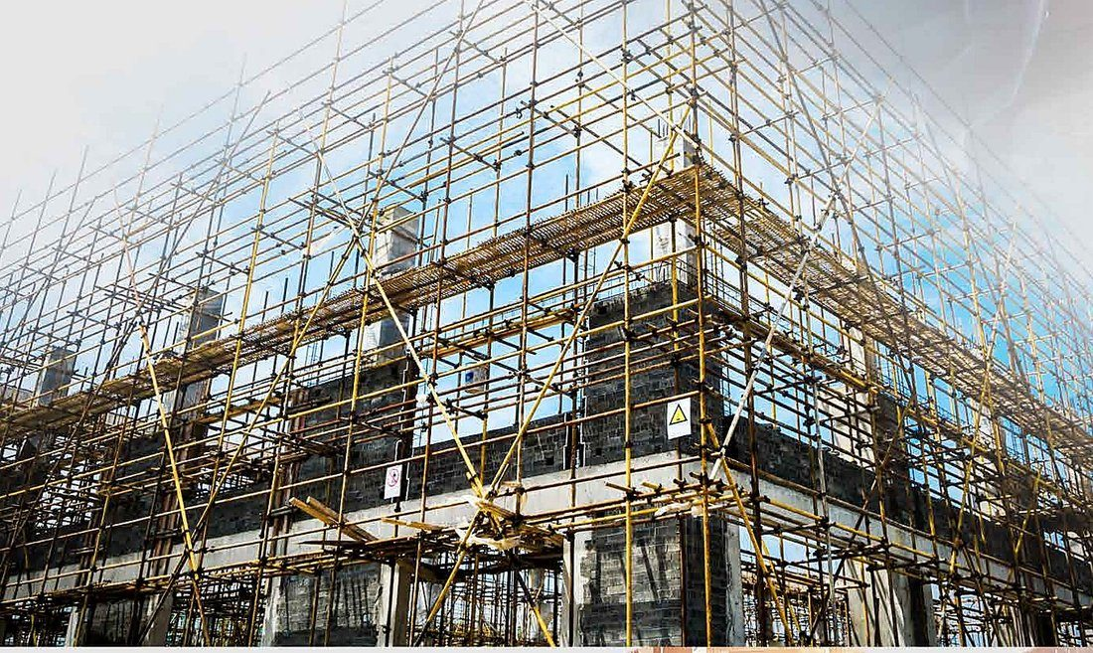
صورة 1 من الأعمال المعروضة في بروفايل الشركة
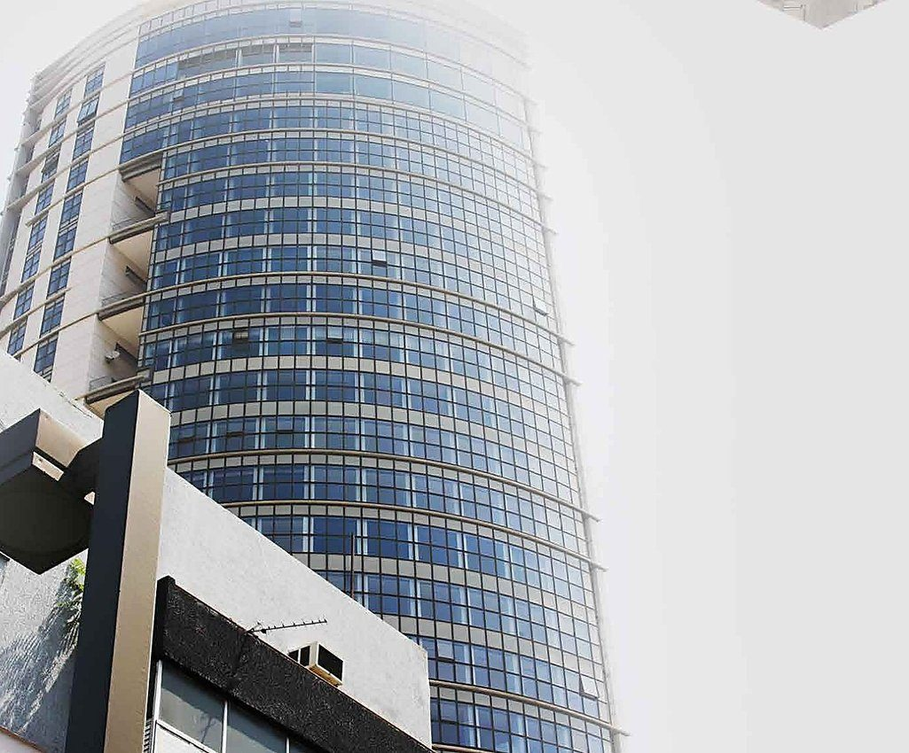
صورة 2 من الأعمال المعروضة في بروفايل الشركة
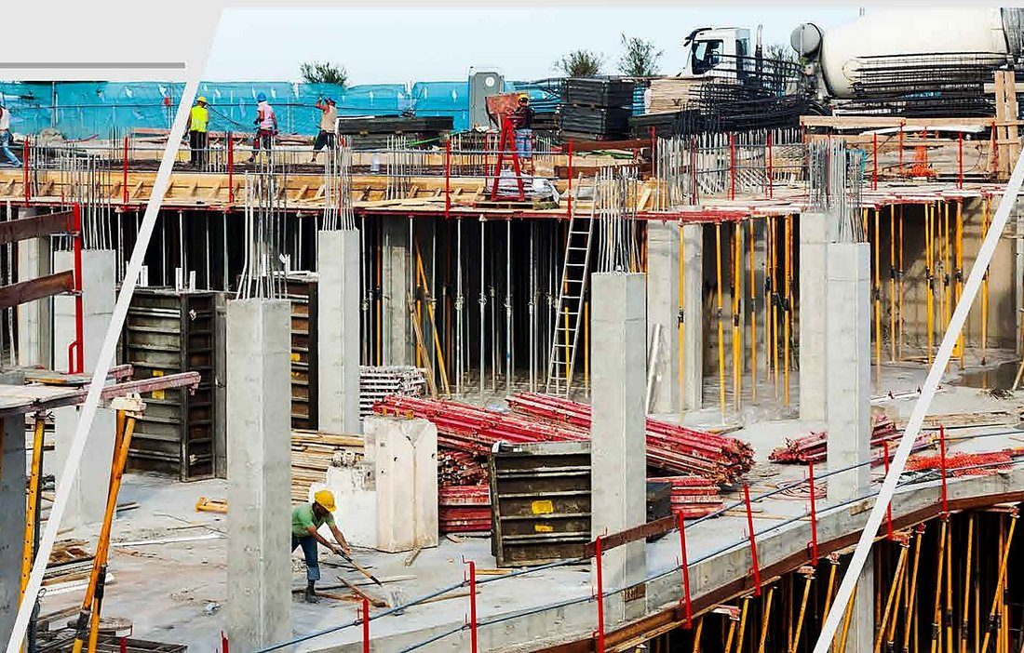
صورة 3 من الأعمال المعروضة في بروفايل الشركة
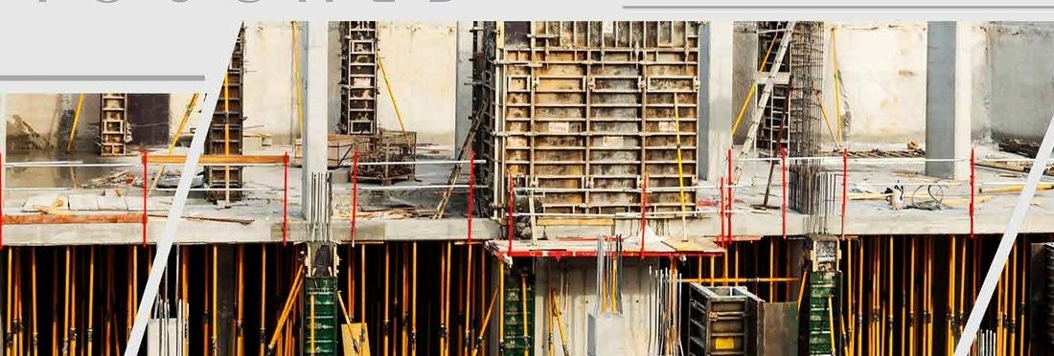
صورة 4 من الأعمال المعروضة في بروفايل الشركة
مشروعك يستحق بداية مدروسة… شاركنا تفاصيله، ودعنا نناقش الخطوة الأنسب لتنفيذه.

المباني الصناعية

المباني الصناعية

لأن نجاح أعمالك يبدأ من بيئة عمل تلبي احتياجاتها…
فالمبنى الصناعي لا يقتصر دوره على استيعاب نشاطك، بل يؤثر تنفيذه على كفاءة التشغيل وسلامة العاملين وتكاليف الصيانة مستقبلا. لذلك نقدم في لمسات الإبداع للمقاولات خدمات إنشاء المباني الصناعية، مع مراعاة طبيعة النشاط ومتطلباته الفنية، لتوفير بيئة عمل عملية تدعم سير أعمالك وتناسب احتياجات مشروعك.

نماذج من مجالات أعمالنا
تعرف على تفاصيل المباني والمنشآت الصناعية وطبيعة الأعمال المعروضة في ملف الشركة.
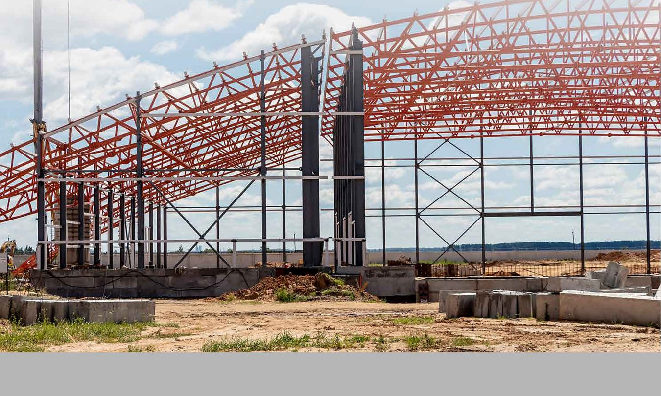
الهيكل المعدني
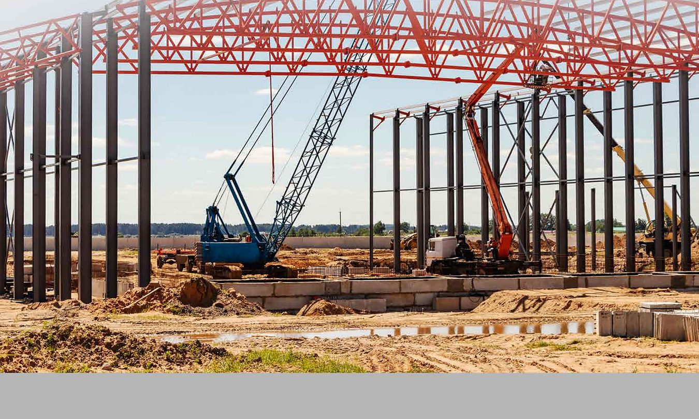
مراحل الإنشاء

المنشآت الصناعية
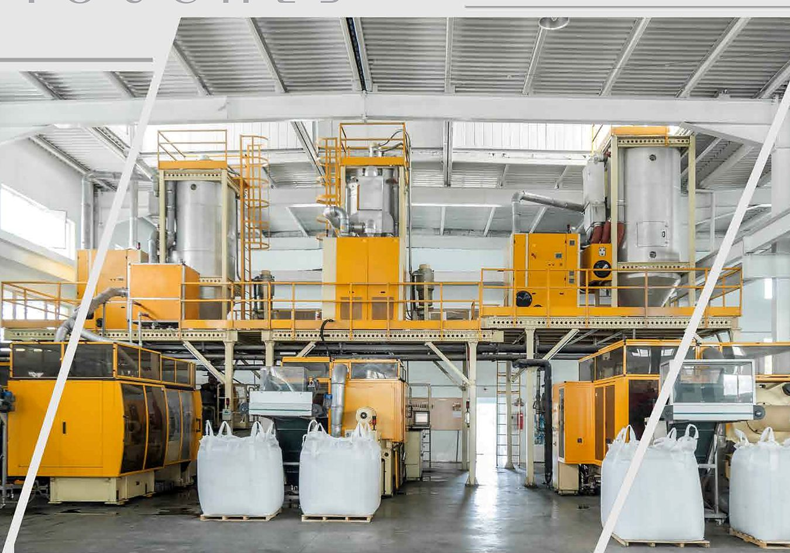
بيئة العمل الصناعية

مساحة صناعية تناسب طبيعة أعمالك
شاركنا متطلبات مشروعك، ودعنا نتعرف على احتياجاته والخدمات المناسبة لتنفيذه.

الإصلاح الكيماوي للخرسانة

الإصلاح الكيماوي للخرسانة

لأن إصلاح الضرر لا يبدأ بإخفاء آثاره…
فالمعالجة غير المناسبة قد تخفي علامات التلف مؤقتا، دون أن تعالج المشكلة نفسها. لذلك نقدم في لمسات الإبداع للمقاولات خدمات الإصلاح الكيماوي للخرسانة، مع الاهتمام بطبيعة الضرر واختيار مواد المعالجة المناسبة؛ للمساعدة في استعادة كفاءة العناصر الخرسانية والحد من تكرار مشكلات الإصلاح.

معالجة دقيقة تبدأ بفهم المشكلة
لقطات توضيحية من أعمال الخرسانة والتسليح؛ وتستكمل لاحقا بصور موثقة للمعالجات الكيميائية.
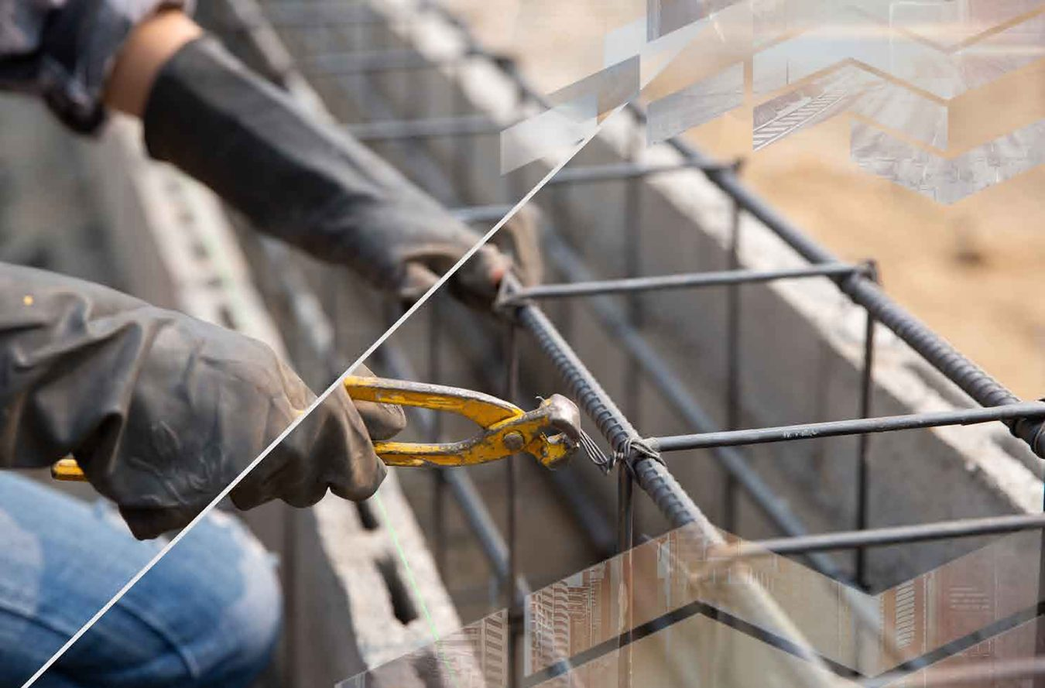
صورة أعمال خرسانية من الملف التعريفي
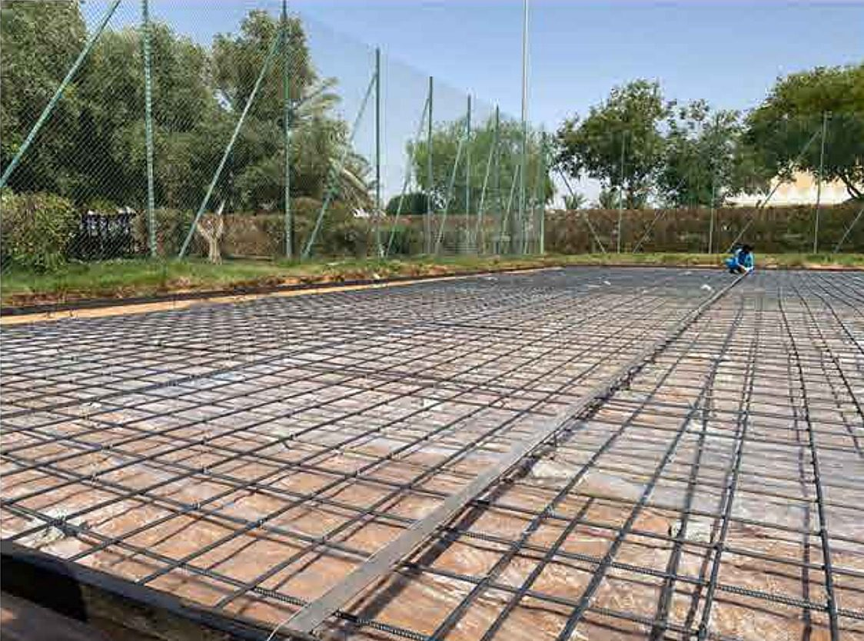
صورة أعمال خرسانية من الملف التعريفي
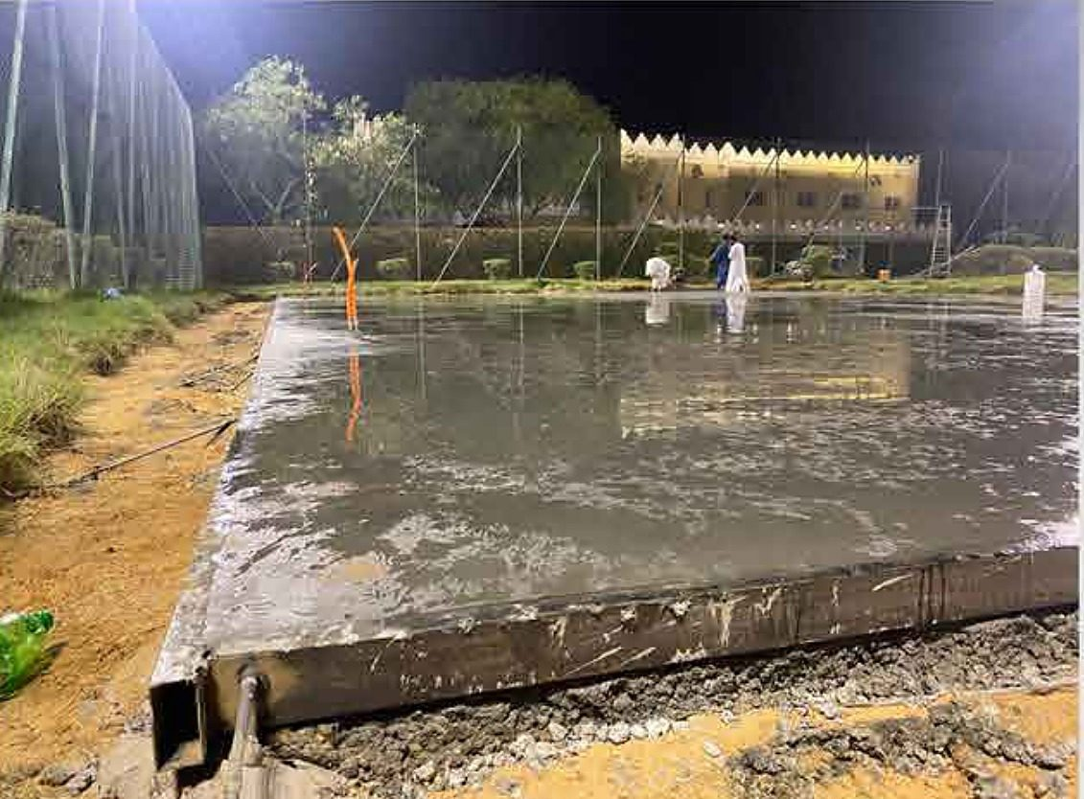
صورة أعمال خرسانية من الملف التعريفي
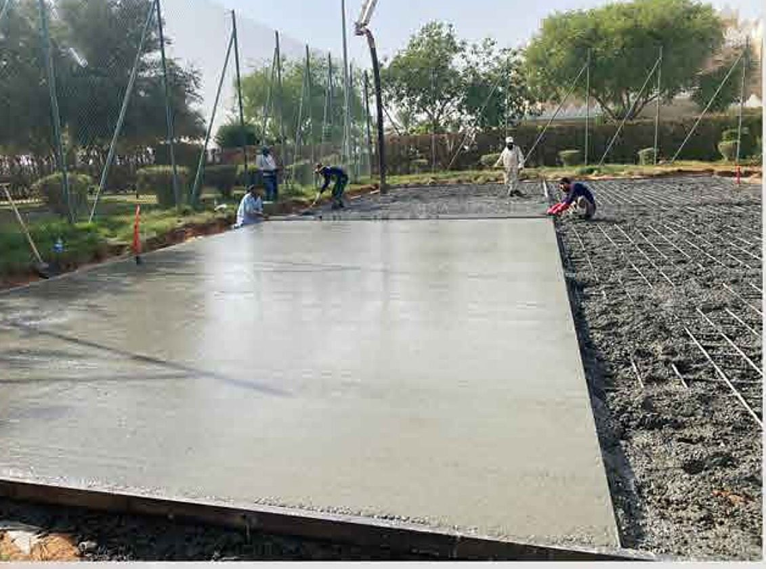
صورة أعمال خرسانية من الملف التعريفي

المعالجة المناسبة تبدأ بفهم حالة الخرسانة
شاركنا حالة الخرسانة، ودعنا نساعدك في تحديد المعالجة الأنسب بما يتوافق مع طبيعة الضرر.

الطرق

الطرق

كل رحلة آمنة تبدأ بطريق ينفذ بعناية.
فالطريق الجيد يجمع بين قوة التحمل وسلامة الحركة وكفاءة الاستخدام، دون أن تتحول مشكلات الأسفلت والتآكل إلى أعباء مستمرة. ومن هنا، نقدم في لمسات الإبداع للمقاولات خدمات تنفيذ الطرق، مع الاهتمام بتجهيز الأسطح ودقة أعمال السفلتة ومتطلبات كل موقع، لتنفيذ طرق عملية ومتينة تواكب احتياجات المشروع وتخدم مستخدميها بكفاءة.

من أعمالنا
شاهد نماذج من أعمال الطرق والسفلتة، وتعرف على اهتمامنا بالتفاصيل التي تصنع الفارق في جودة التنفيذ.

أعمال السفلتة
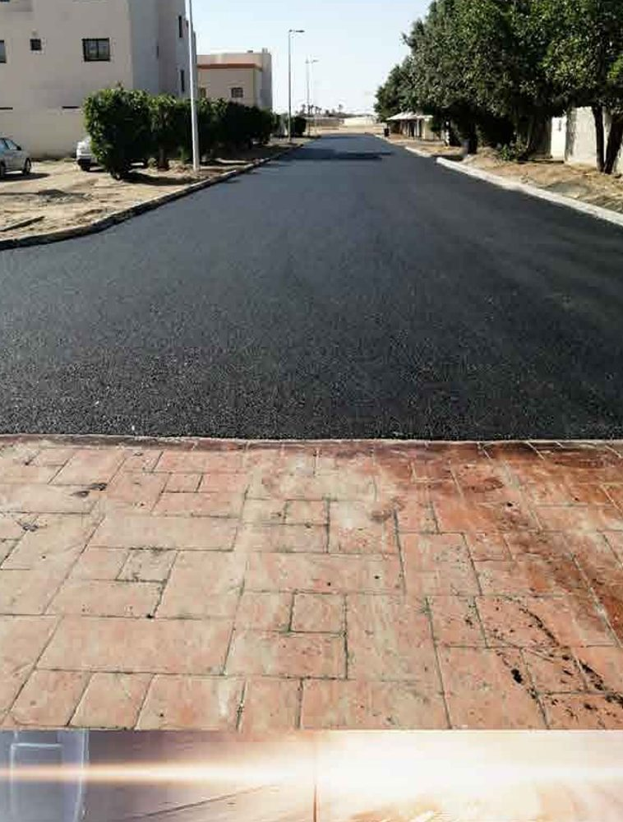
طريق بعد تنفيذ الأسفلت
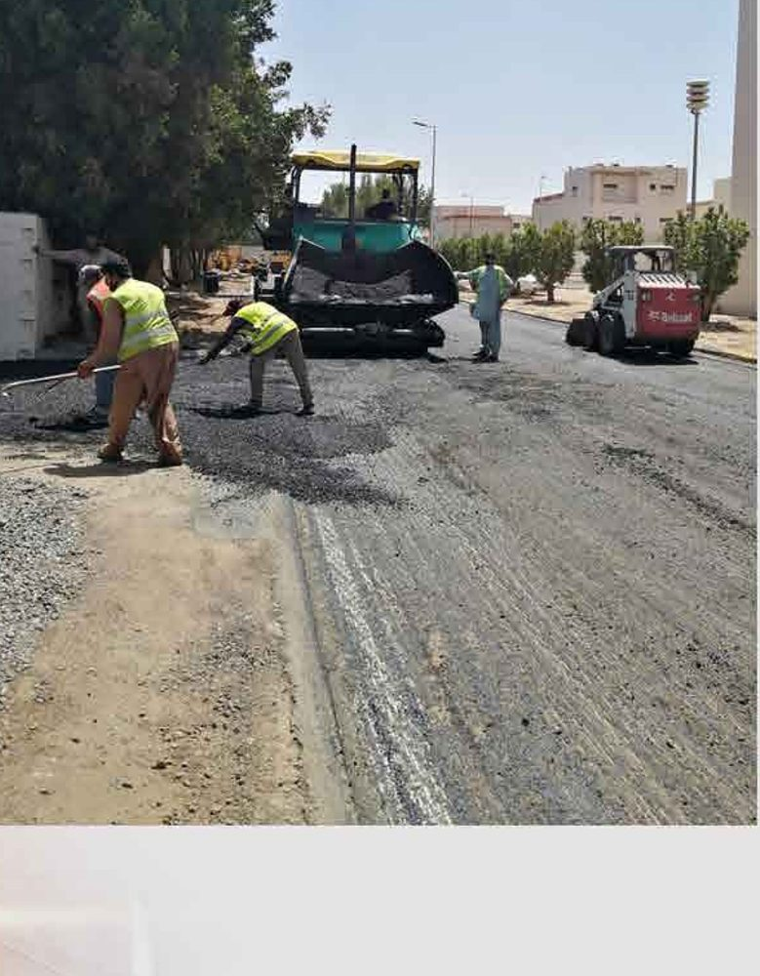
مراحل إعداد وتجهيز الطريق
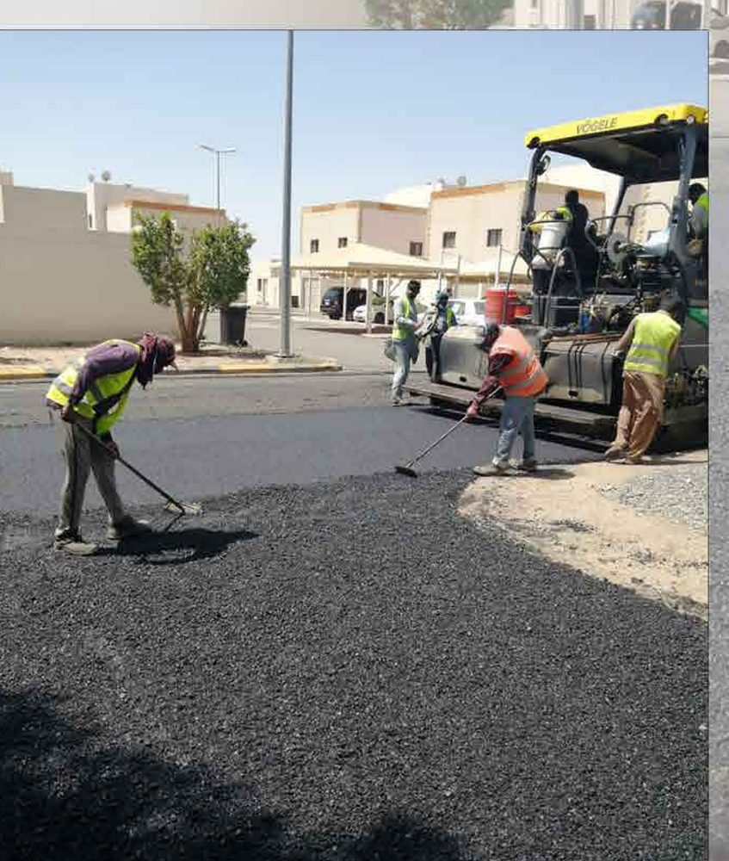
تنفيذ أعمال السفلتة بالمعدات المتخصصة

طريق مشروعك يبدأ بخطوة مدروسة
شاركنا متطلباتك لنساعدك في تنفيذها.

الأرضيات الصناعية

الأرضيات الصناعية

لأن جودة الأرضيات تؤثر على كفاءة المكان واستمرارية استخدامه…
فالتشققات والتآكل المتكرر قد يعطلان أعمالك ويزيدان تكاليف الصيانة. لذلك نقدم لك في لمسات الإبداع للمقاولات حلولا متخصصة للأرضيات الصناعية، تراعي طبيعة الاستخدام ومتطلبات المساحة، لتجمع بين قوة التحمل وسهولة الصيانة وجودة التشطيب.

من أعمالنا
تصفح نماذج من أعمالنا، واكتشف كيف ينعكس الاهتمام بالتفاصيل على جودة الأرضيات ومظهرها النهائي.
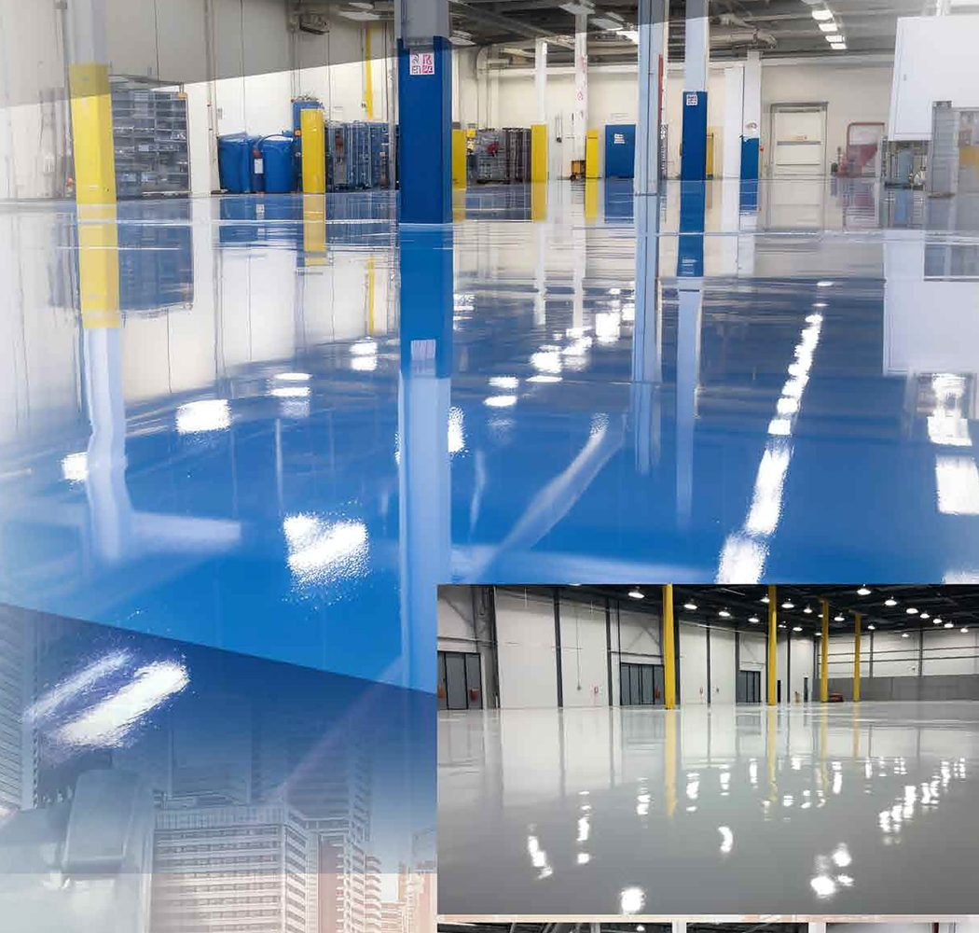
الأرضيات الصناعية
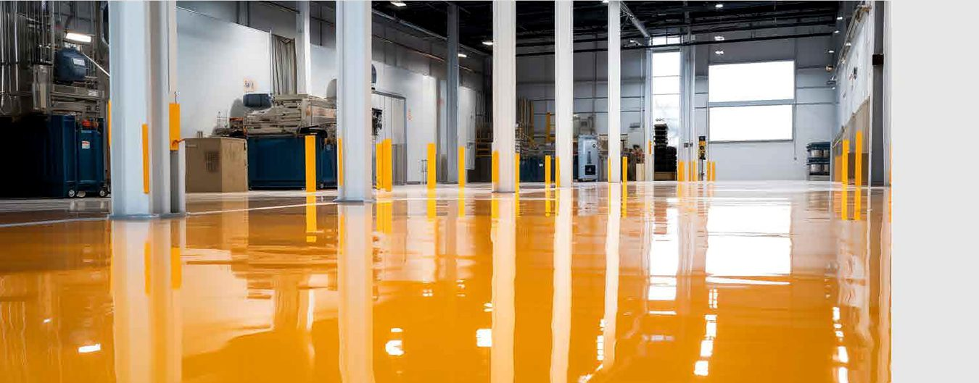
تشطيبات أرضيات ملونة
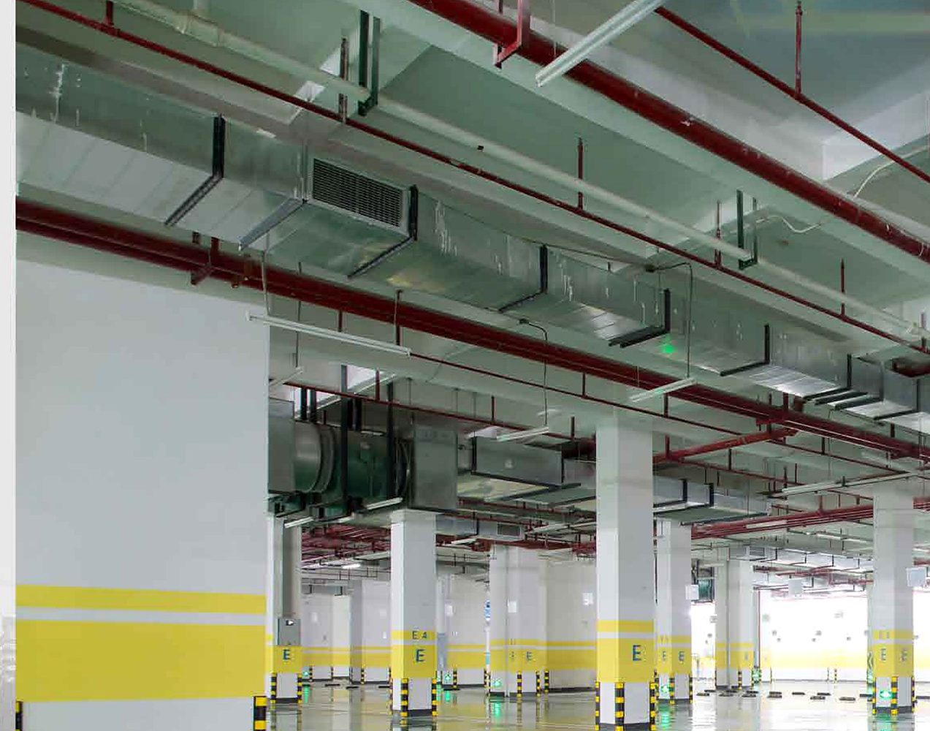
أرضيات مواقف السيارات
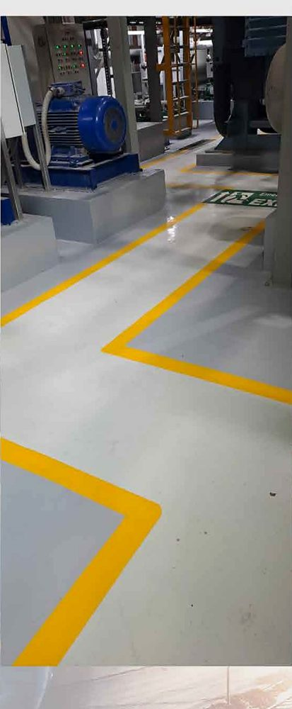
تنظيم مسارات الحركة

أرضيات مناسبة لطبيعة مشروعك
شاركنا طبيعة استخدام مساحتك… وسنساعدك في اختيار الأرضية الأنسب لمشروعك.

إنشاء وتجهيز الملاعب الرياضية

إنشاء وتجهيز الملاعب الرياضية

حين يشعر اللاعب بالراحة والثقة… يصبح ملعبك وجهته المفضلة.
فالتجربة التي تدفع اللاعبين للعودة تبدأ من أرضية مناسبة تمنحهم الراحة والثبات أثناء الحركة. لذلك نقدم في لمسات الإبداع للمقاولات خدمات إنشاء وتجهيز الملاعب الرياضية، مع الاهتمام بملاءمة الأرضيات لطبيعة النشاط ودقة التنفيذ وجودة التشطيبات؛ ليصبح ملعبك مساحة يستمتع فيها اللاعبون بكل لحظة، ويتطلعون للعودة إليها.

من أعمالنا
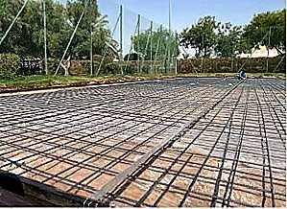
تجهيز وتسليح أرضية الملعب
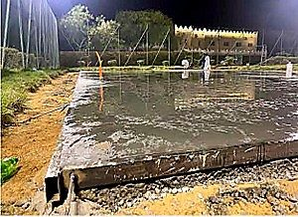
صب وتجهيز أرضية الملعب
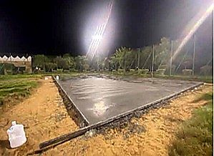
تشطيب أرضية الملعب
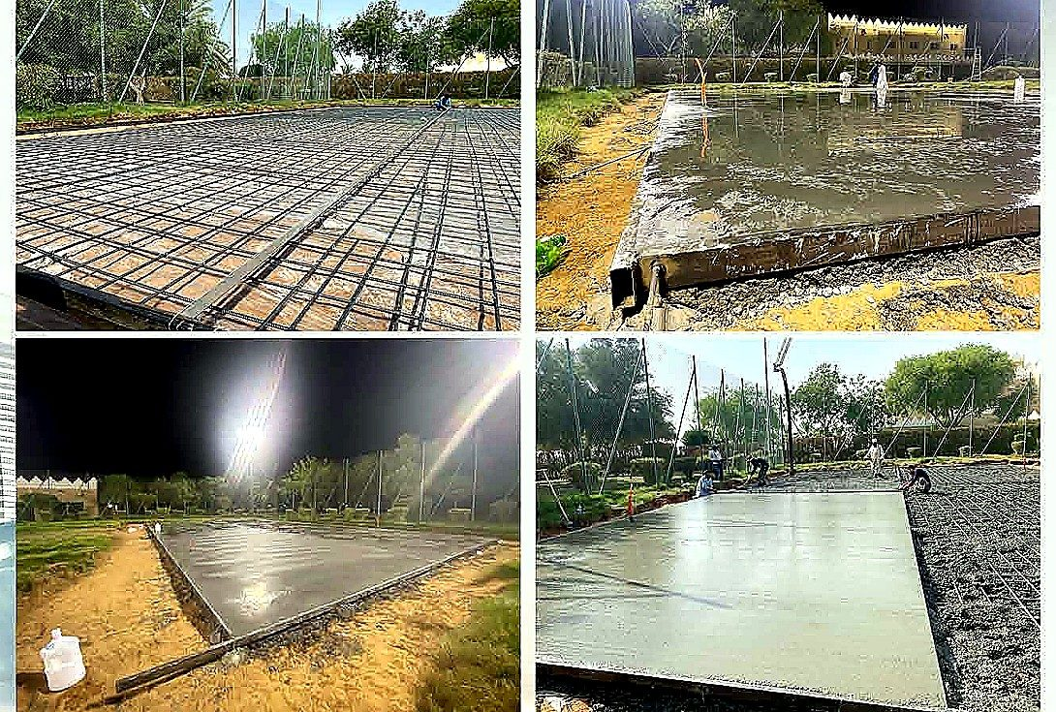
الشكل النهائي للملعب
شاركنا رؤيتك لملعبك… ولنساعدك في إنشاء مساحة تمنح اللاعبين تجربة تستحق التكرار.

الديكور الداخلي وتنسيق الحدائق

الديكور الداخلي وتنسيق الحدائق

مساحات تعكس ذوقك… وتمنح كل تفصيلة معنى.
جمال المكان وحده لا يكفي إذا لم يكن مريحا وملائما لطبيعة استخدامه. لذلك نقدم في لمسات الإبداع للمقاولات خدمات الديكور الداخلي وتنسيق الحدائق، مع الاهتمام بتناسق التفاصيل وجودة التشطيبات وحسن استغلال المساحات، لنحولها إلى أماكن تجمع بين جمال التصميم وراحة الاستخدام، وتعكس ذوقك وتلبي احتياجاتك اليومية.

من أعمالنا
استكشف نماذج من أعمال الديكور وتنسيق المساحات الخارجية، وتعرف على التفاصيل التي تمنح كل مكان طابعه الخاص.

الديكور الداخلي
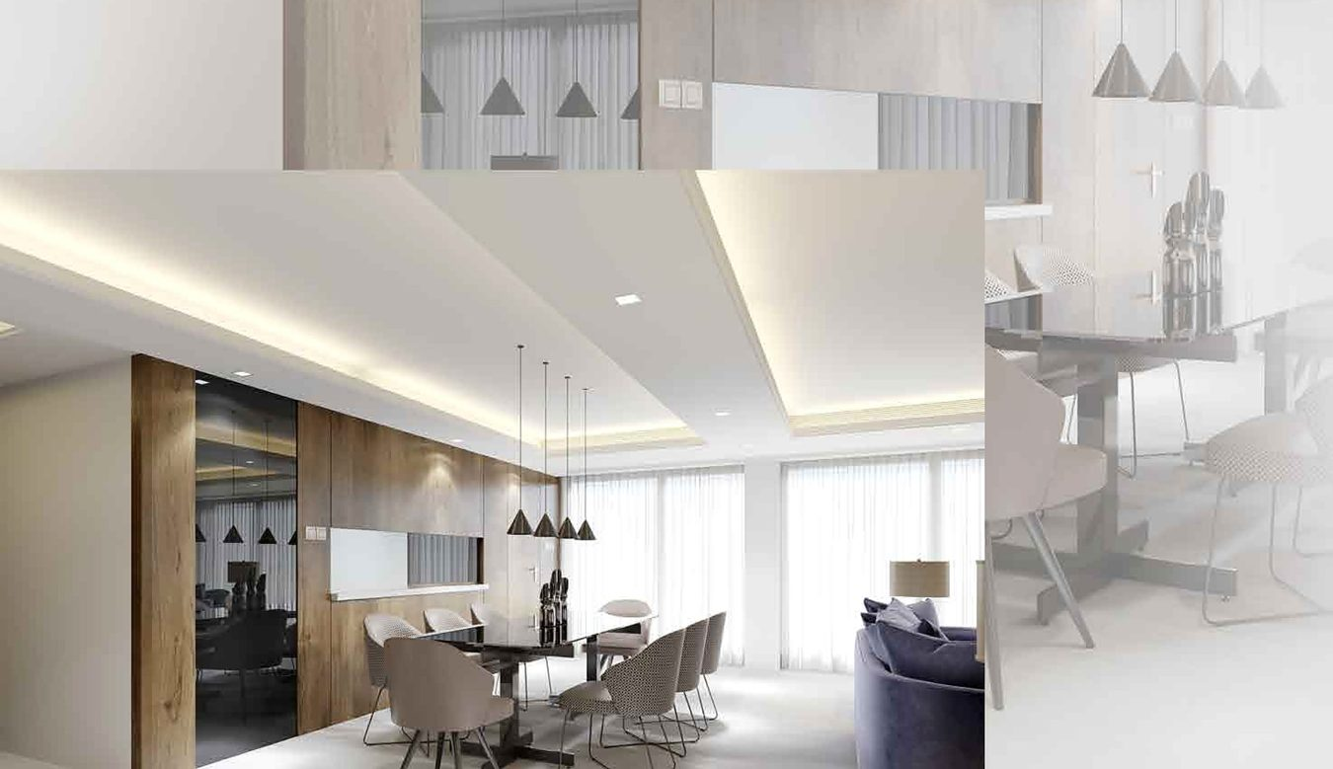
التشطيبات الداخلية
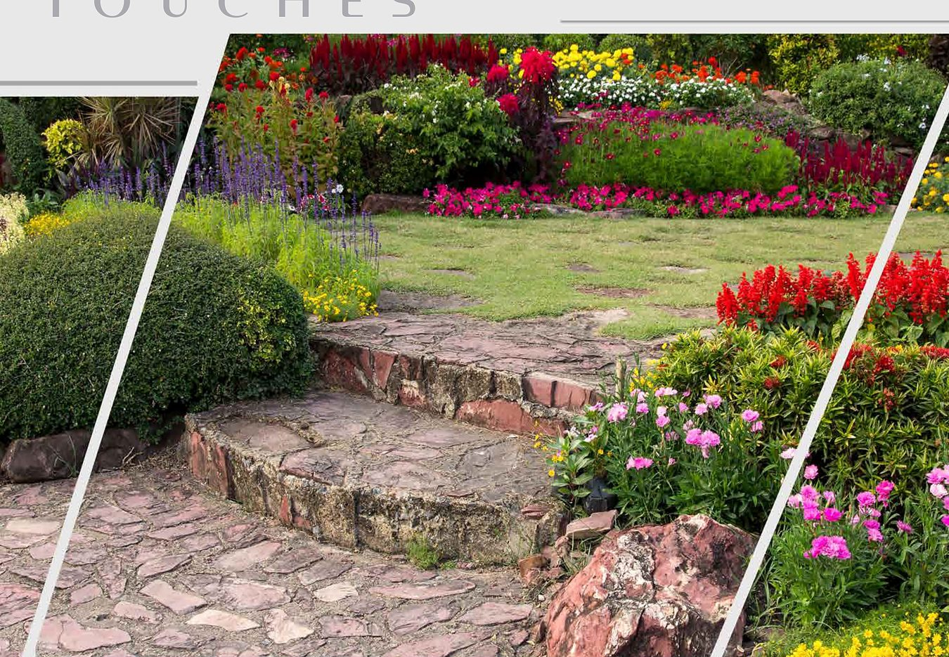
تنسيق الحدائق
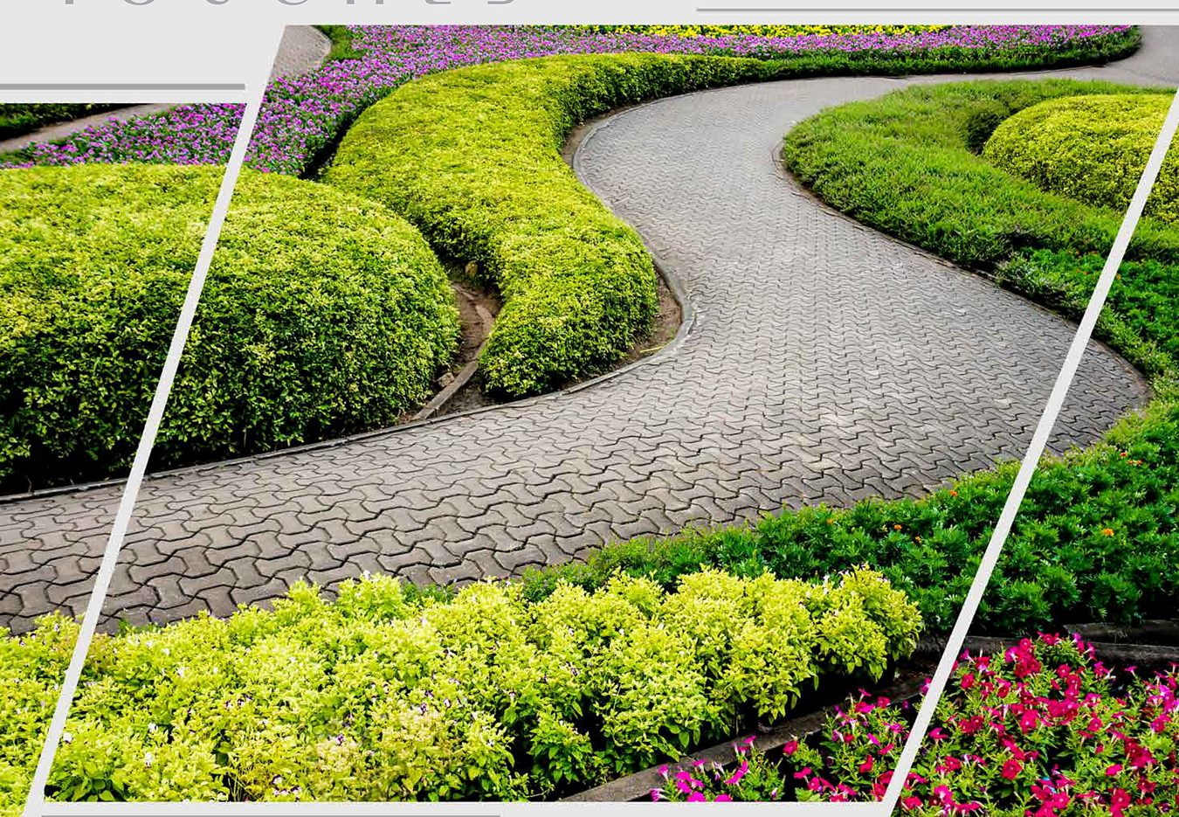
المساحات الخارجية

مساحة تعبر عنك
شاركنا رؤيتك للمكان… ودعنا نساعدك في تحويلها إلى مساحة تعبر عنك.

خدمات الترميم — النص المرفق مطابق للأرضيات الصناعية

الأرضيات الصناعية

لأن جودة الأرضيات تؤثر على كفاءة المكان واستمرارية استخدامه…
فالتشققات والتآكل المتكرر قد يعطلان أعمالك ويزيدان تكاليف الصيانة. لذلك نقدم لك في لمسات الإبداع للمقاولات حلولا متخصصة للأرضيات الصناعية، تراعي طبيعة الاستخدام ومتطلبات المساحة، لتجمع بين قوة التحمل وسهولة الصيانة وجودة التشطيب.

من أعمالنا
تصفح نماذج من أعمالنا، واكتشف كيف ينعكس الاهتمام بالتفاصيل على جودة الأرضيات ومظهرها النهائي.
الأرضيات الصناعية
تشطيبات أرضيات ملونة
أرضيات مواقف السيارات
تنظيم مسارات الحركة

أرضيات مناسبة لطبيعة مشروعك
شاركنا طبيعة استخدام مساحتك… وسنساعدك في اختيار الأرضية الأنسب لمشروعك.

مشروعاتنا

مشروعاتنا

حين تتحول الخطط إلى واقع… تظهر قيمة التفاصيل.
لكل مشروع طموح يسعى أصحابه إلى تحقيقه، وتفاصيل تصنع الفارق في نتيجته. في لمسات الإبداع للمقاولات ، نستعرض جانبا من أعمالنا المنفذة، لتتعرف على خبراتنا من خلال مشروعات واقعية تعكس عنايتنا بجودة التنفيذ في مختلف مراحله.

نماذج من مجالات أعمالنا
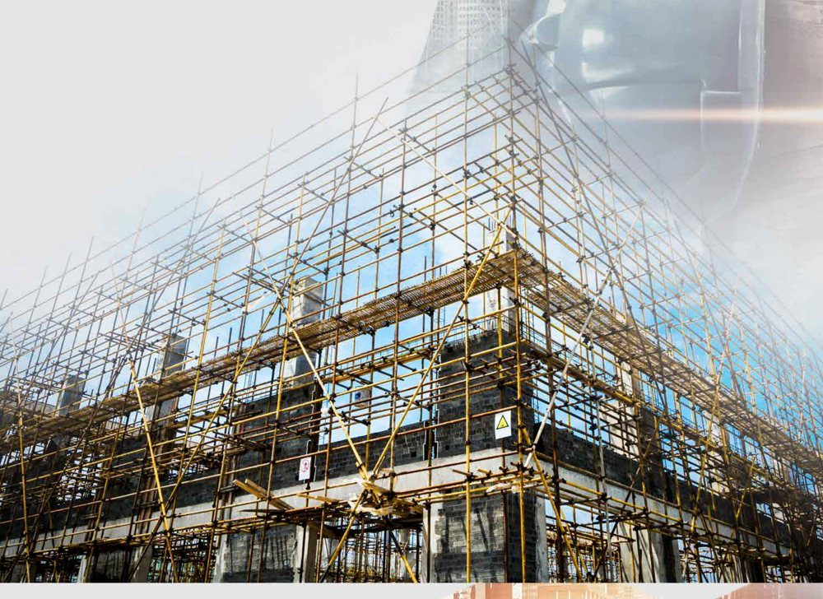
مشروعات المباني

مشروعات المباني
تنفيذ الأعمال الإنشائية للمباني، مع مراعاة متطلبات كل مرحلة ودقة التفاصيل المؤثرة في جودة البناء.
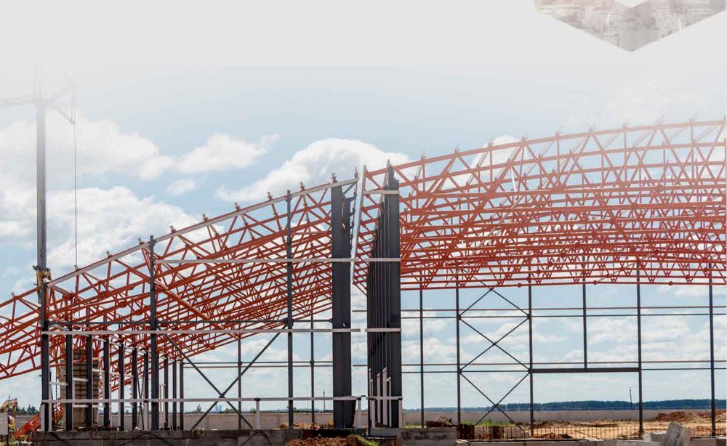
المباني الصناعية

المباني الصناعية
إنشاء مساحات صناعية تراعي احتياجات النشاط ومتطلبات العمل والاستخدام اليومي.

الطرق والسفلتة

الطرق والسفلتة
تجهيز وتنفيذ أسطح الطرق، مع العناية بمراحل السفلتة وجودة التشطيب.
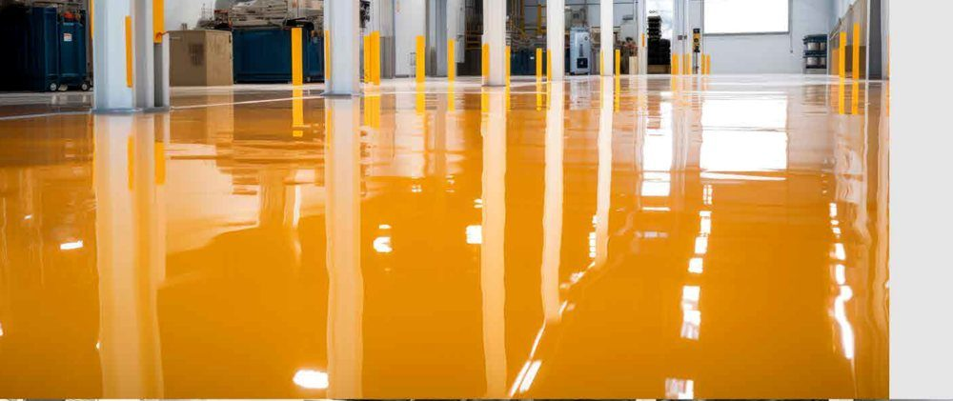
الأرضيات الصناعية

الأرضيات الصناعية
تنفيذ أرضيات تراعي طبيعة الاستخدام والأحمال التشغيلية ومتطلبات التشطيب.
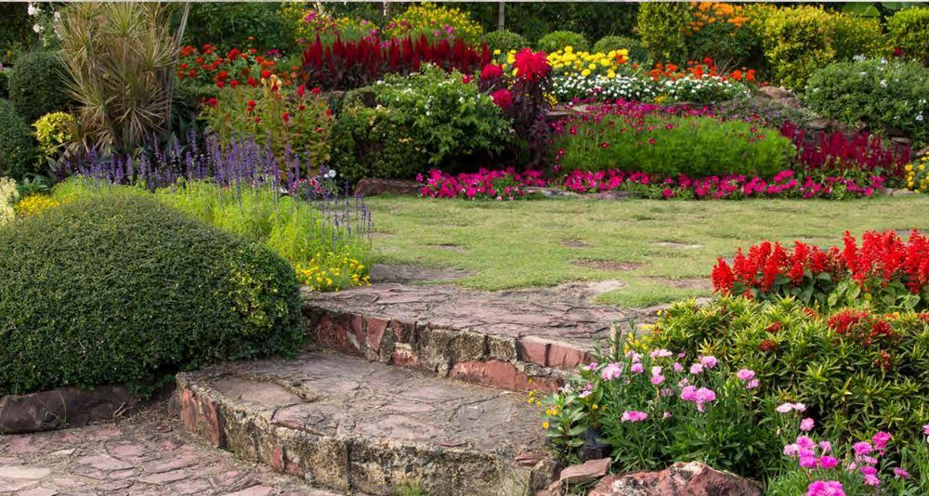
تنسيق الحدائق

تنسيق الحدائق
تنسيق المساحات الخارجية بتوزيع مدروس للعناصر يوازن بين جمال المكان وسهولة استخدامه.
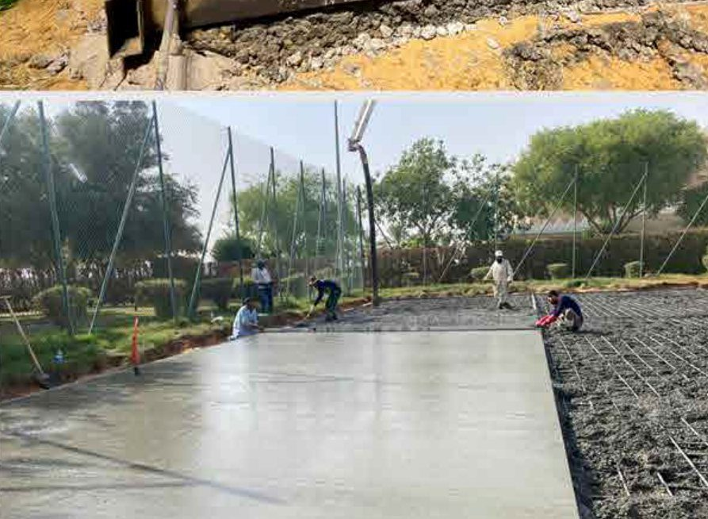
أرضيات الملاعب الرياضية

أرضيات الملاعب الرياضية
تجهيز وتنفيذ أرضيات الملاعب مع مراعاة طبيعة الحركة ومتطلبات النشاط الرياضي.
الصور مأخوذة من الملف التعريفي للشركة. العناوين تصف مجالات الأعمال الظاهرة، ولا تمثل أسماء مشروعات محددة.

تواصل معنا
لأن كل مشروع يستحق الاهتمام من البداية، نحن هنا لنساعدك في اختيار الحل المناسب لاحتياجاتك.
شاركنا تفاصيل مشروعك أو استفسارك عن خدماتنا، وفريق لمسات الإبداع للمقاولات جاهز للتواصل معك ومناقشة متطلبات العمل بشكل واضح ومباشر.
البريد الإلكتروني
info@ictc.site
الموقع الإلكتروني
www.ictc.site
تواصل معنا، ولنبدأ بمناقشة متطلبات مشروعك.

موقعنا
نحن أقرب إليك
يقع مقر لمسات الإبداع للمقاولات في مدينة الرياض، المملكة العربية السعودية، حيث نسعد باستقبال استفساراتكم والتعرف على احتياجات مشاريعكم.
المدينة
الرياض
الدولة
المملكة العربية السعودية

وثائقنا وإنجازاتنا
أعمال تعكس خبرتنا
تتنوع أعمال لمسات الإبداع للمقاولات بين الإنشاءات والتشطيبات والأرضيات الصناعية والطرق وتنسيق المساحات الخارجية. نعتز بما نقدمه في هذه المجالات، ونشارككم وثائق الشركة الرسمية التي توضح بيانات تسجيلها وترخيصها.
وثائق الشركة
شهادة تسجيل الشركة لدى وزارة التجارة
ترخيص الاستثمار الخدمي الصادر عن وزارة الاستثمار
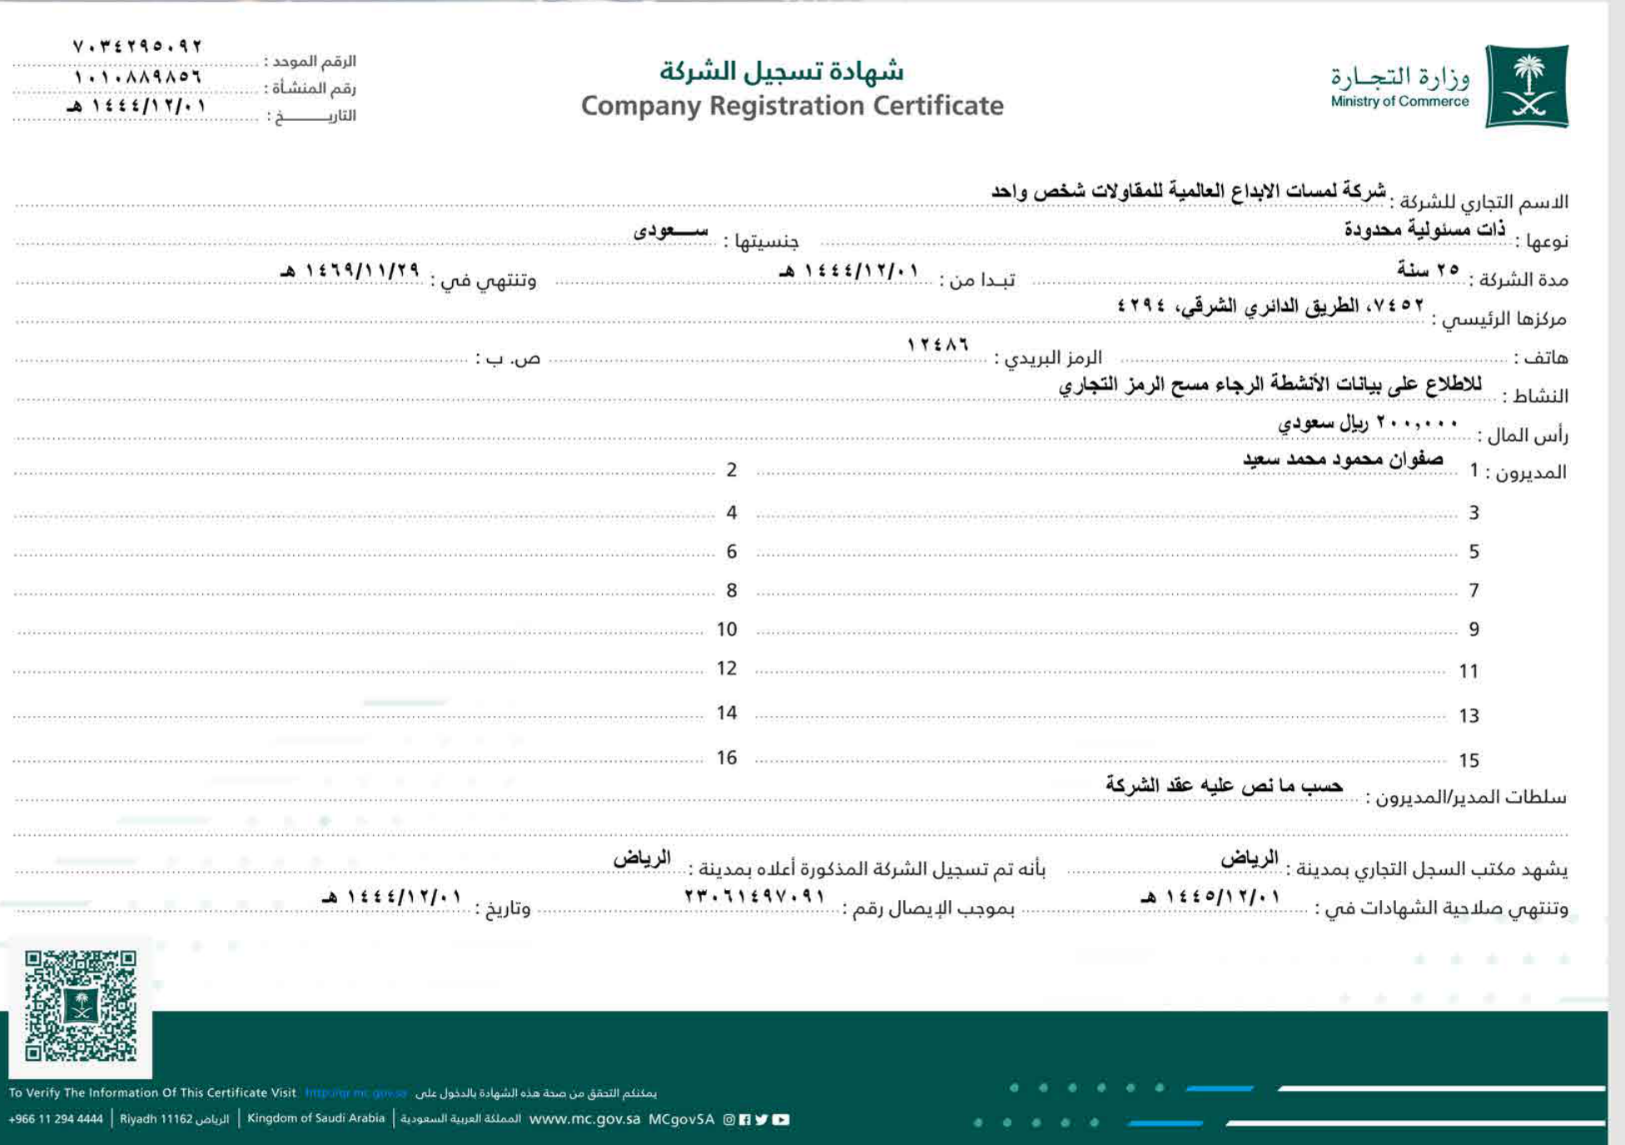
شهادة تسجيل الشركة لدى وزارة التجارة
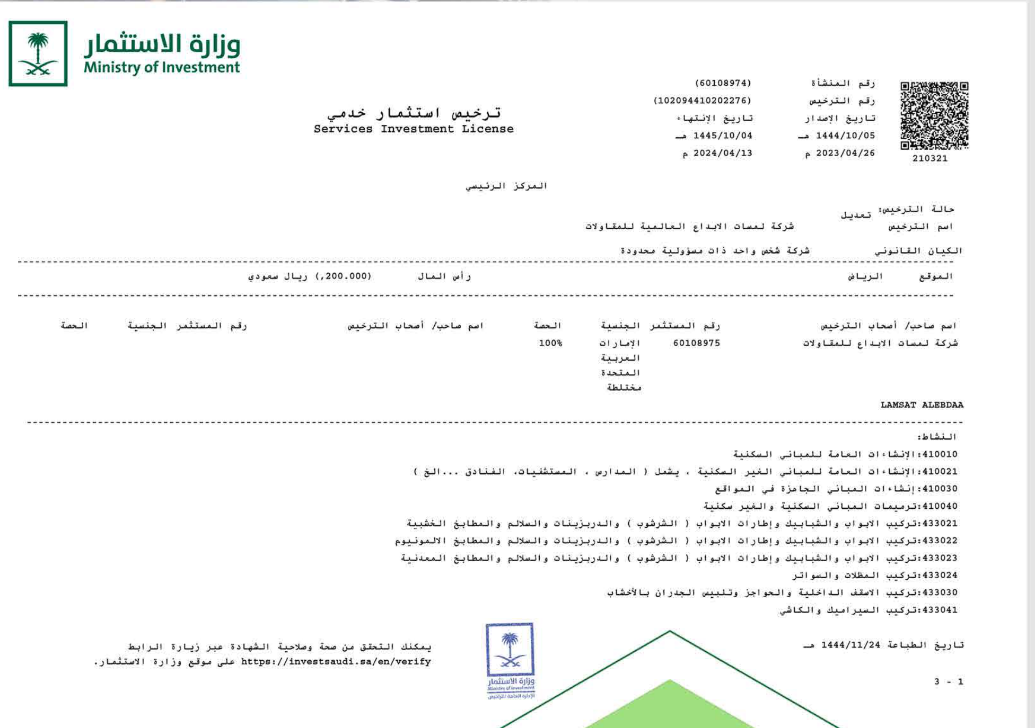
ترخيص الاستثمار الخدمي الصادر عن وزارة الاستثمار — تاريخ انتهاء النسخة المرفقة: 13 أبريل 2024

